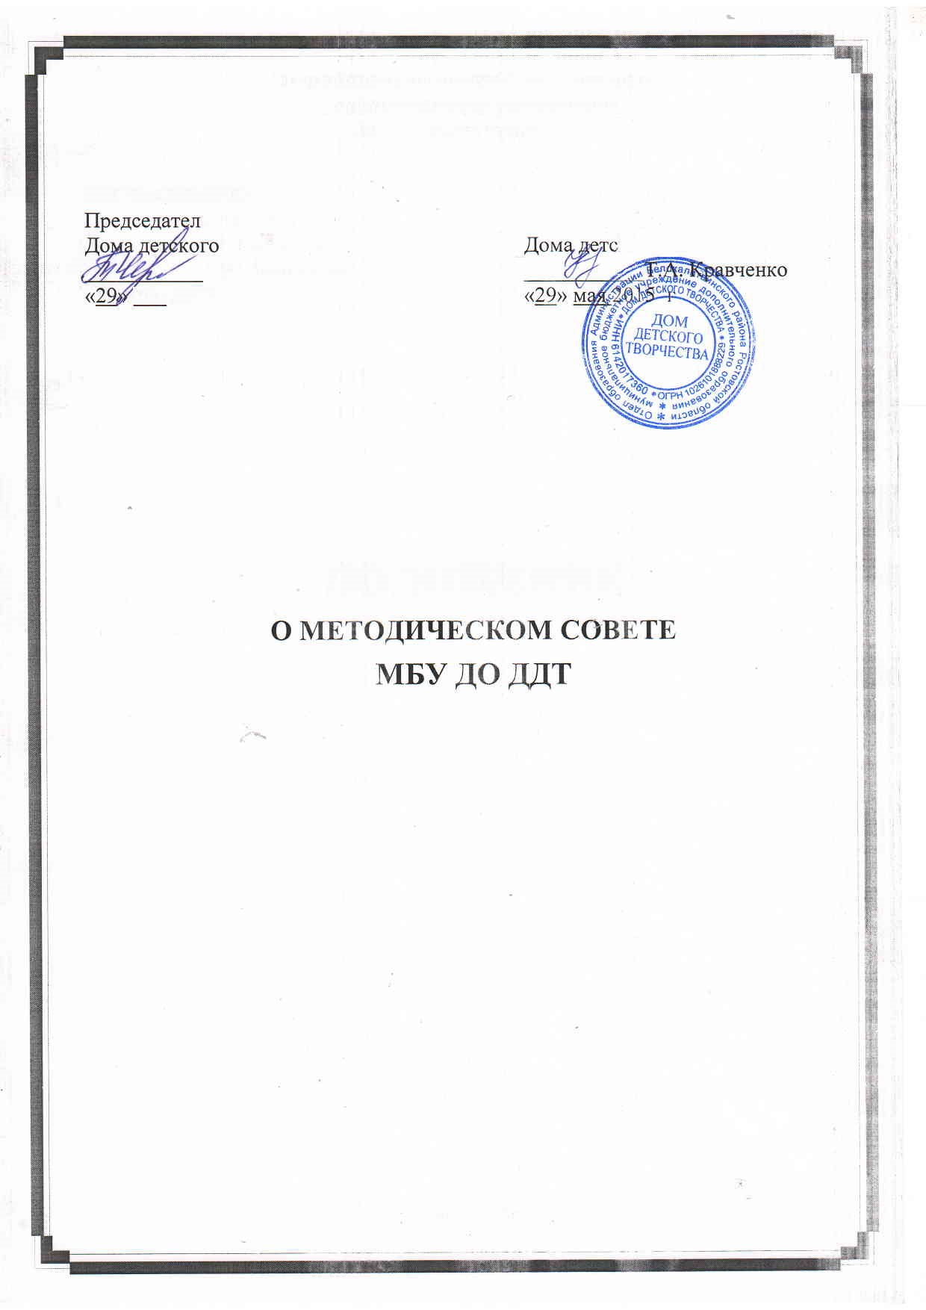
- Общие положения

  - Методический совет – является постоянно действующим коллегиальным органом муниципального бюджетного учреждения дополнительного образования Дома детского творчества (далее – ДДТ).
  - Методический совет координирует методическую работу, направленную на развитие научно-методического обеспечения образовательного процесса, инноваций, опытно-экспериментальной и научно-исследовательской деятельности педагогического коллектива ДДТ.

- Цель и задачи деятельности методического совета

2.1. Цель деятельности:
2.1.1. Обеспечение методической работы ДДТ, повышение квалификации педагогических работников, формирование профессионально значимых качеств педагогов дополнительного образования, рост их профессионального мастерства.
2.2. Задачи:
2.2.1. Профессиональное самосовершенствование педагогических работников, развитие воспитательно-образовательного процесса в ДДТ, повышение продуктивности педагогической деятельности;
2.2.2. Способствование поиску и использованию в воспитательно-образовательном процессе современных методик, форм, средств и методов преподавания, новых педагогических и образовательных технологий;
2.2.3. Изучение профессиональных достижений педагогов дополнительного образования, обобщение ценного опыта каждого и внедрение его в практику работы педагогического коллектива;
2.2.4. Информирование в печати опыта ДДТ с целью использования его в других образовательных организациях;
2.2.5. Создание условий для использования в работе педагогов дополнительного образования диагностических методик и мониторинговых программ по прогнозированию, обобщению и оценке результатов педагогической деятельности;
2.2.6. Стимулирование инициатив членов педагогического коллектива в научно-исследовательской, опытно-экспериментальной, другой творческой деятельности, направленной на совершенствование, обновление и развитие воспитательно-образовательного процесса в работе педагогов и ДДТ;
2.2.7. Проведение первичной экспертизы программ развития, дополнительных образовательных программ, рабочих программ, планирования деятельности и др.;
2.2.8. Обеспечение контроля за ходом комплексных исследований, проектов, экспериментов, осуществляемых ДДТ и обобщение полученных результатов;
2.2.9. Анализ результатов педагогической деятельности, выявление и предупреждение ошибок, затруднений в работе педагогов;
2.2.10. Рассмотрение предложений по совершенствованию методической деятельности и участие в их реализации;
2.2.11. Способствование развитию личностно-ориентированной педагогической деятельности, обеспечение условий для самообразования, самосовершенствования и самореализации личности педагогов.

- Содержание деятельности

3.1 Содержание деятельности методического совета определяется целями и задачами работы ДДТ, государственной образовательной политикой, политикой области и района.
3.2 Содержание деятельности методического совета предусматривает повышение квалификации педагогических работников, совершенствование воспитательно-образовательного процесса и состоит в следующем:
3.2.1. Выработка и согласование подходов к организации, осуществлению и оценке инновационной деятельности; организации научно-исследовательской, опытно-экспериментальной деятельности;
3.2.2. Осуществление контроля и оказание поддержки в апробации инновационных образовательных программ и реализации новых педагогических методик и технологий;
3.2.3. Разработка планов, графиков и программ повышения квалификации и развития профессионального мастерства педагогических работников;
3.2.4. Обсуждение авторских, инновационных, экспериментальных программ и рекомендации по их утверждению;
3.2.5. Оценка деятельности членов педагогического коллектива, рекомендации по аттестации педагогов дополнительного образования; присвоению категорий, разрядов, представлению к званиям, наградам и другим поощрениям;
3.2.6. Обеспечение организации общего руководства методической, научной, инновационной деятельностью, проведение научно-практических конференций ДДТ, семинаров, «круглых столов», методических конкурсов, выставок, смотров, и др.;
3.2.7. Анализ, рекомендации к печати и внедрению методических пособий, программ и другой продукции методической деятельности ДДТ;
3.2.8. Планирование и организация работы временных творческих коллективов, которые создаются по инициативе педагогов с целью изучения, обобщения опыта и решения проблем развития ДДТ, а также для разработки инновационных программ, разработки диагностических и мониторинговых исследований, разработки новых технологий, стратегических направлений деятельности ДДТ, изучения социальных запросов;
3.2.9. Методическое сопровождение ведения Портфолио педагогов.

4. Структура и организация деятельности

4.1. Членами методического совета ДДТ являются заместители директора ДДТ – председатель методсовета; методисты; педагоги дополнительного образования, имеющие наиболее высокие квалификационные категории, добившиеся наиболее высоких практических и методических результатов в своей педагогической деятельности.
4.2. Председателем методического совета является заместитель директора, который назначается приказом директора.
4.3. Периодичность заседаний совета определяется его членами (не реже 2 раз в полугодие).
4.5. По каждому из обсуждаемых на заседании вопросов принимаются рекомендации, которые фиксируются протоколом.

- Права методического совета

5.1 Методический совет имеет право:
5.1.1. Готовить предложения и рекомендовать педагогов для повышения квалификационного разряда;
5.1.2.Выдвигать предложения об улучшении учебного процесса в учреждении;
5.1.3. Выносить на обсуждение вопрос о публикации материалов о передовом педагогическом опыте педагогов;
5.1.4. Выносить на обсуждение вопрос перед администрацией ДДТ о поощрении сотрудников за активное участие в опытно-поисковой, экспериментальной, научно-методической и проектно-исследовательской деятельности;
5.1.5. Рекомендовать педагогам различные формы повышения квалификации;
5.1.6. Выдвигать педагогов для участия в конкурсах.

- Контроль за деятельностью методического совета

6.1. В своей деятельности методический совет подотчетен Педагогическому совету ДДТ;
6.2. Контроль за деятельностью методического совета осуществляется директором ДДТ в соответствии с планами методической работы.

